Lab6

张镇57117126

Task1

将/etc/default/ufw 文件的 DEFAULT_INPUT_POLICY 设置为 ACCEPT，在主机 A 中添加一条规则，禁止访问本机的 23 号端口即 Telnet 服务。

在虚拟机B上，telnet虚拟机A：

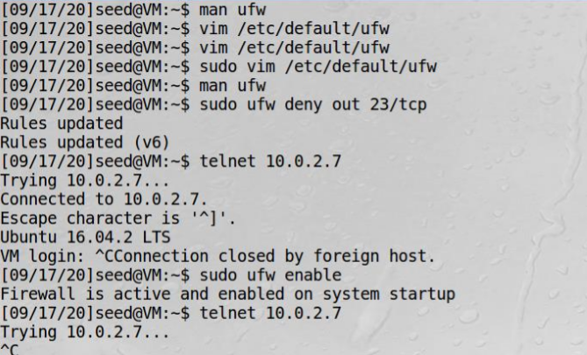

可以看到访问失败。

在主机 A 中 ufw 添加上述规则，

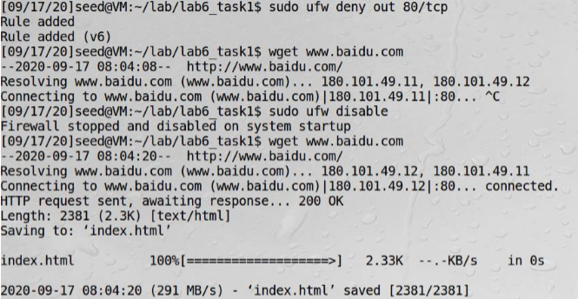

禁止流出指向80端口的流量。

Task2

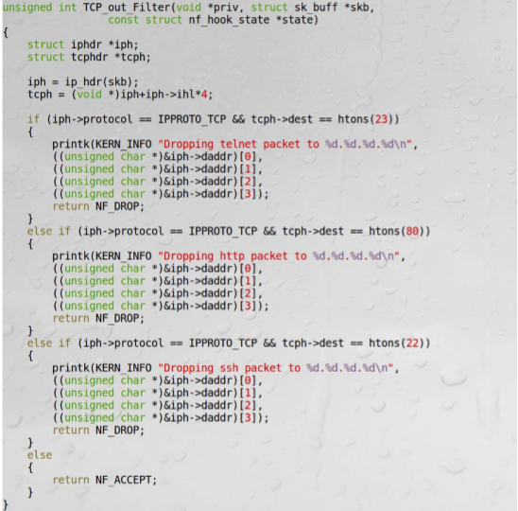

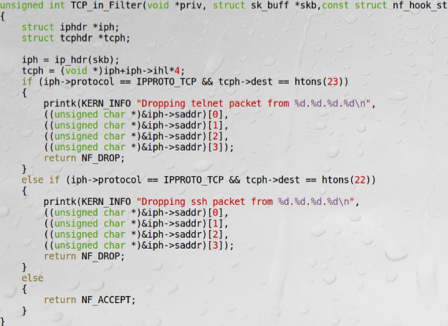

两条规则如上图所示，载入相关模块后，telnet 访问 B，wget 访问 baidu，B telnet 访问 A 均失败，如下图所示

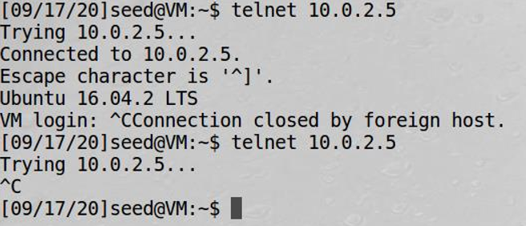

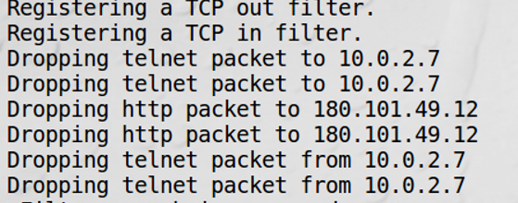

Task3

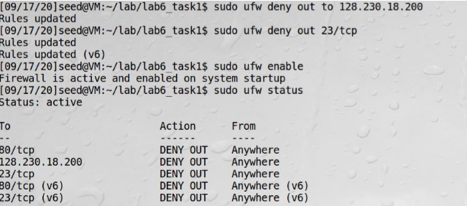

通过设置规则，禁止了虚拟机 A 访问128.230.18.200和其他主机的 telnet 的服务

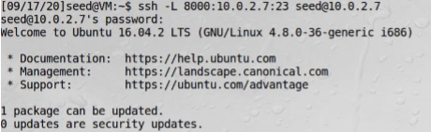

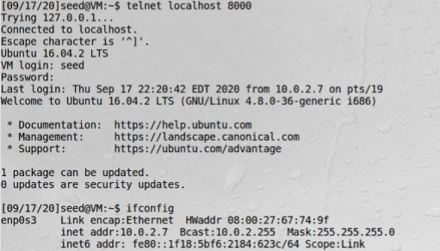

通过 ssh 隧道实现了访问 machineB的 23 端口并登陆成功

Task4

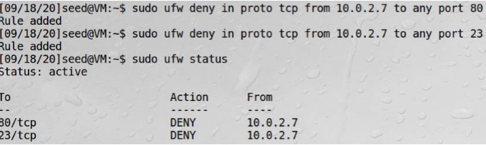

首先进行主机 A 的配置，禁止 B 主机访问 23 端口和 80 端口，设置主机 C 的相关文件/etc/ssh/sshd_config，添加 GatewayPorts yes

C:\Users\lenovo\AppData\Roaming\Tencent\Users\345312414\QQ\WinTemp\RichOle\WZ6CUZJA[(NBFMBT[9`XQZA.png

设置逆向的 ssh 隧道，使得主机 B 可以通过访问主机 C 的 6666 端口来访问主机，主机 B 访问主机 A 成功

